### X.1 学堂课程管理

### **X.1.1 什么是学堂**

学堂是爱上学打造的现在教育课程平台，旨在为孩子和家长打造最精品的课程，深挖教育服务。学堂课程涵盖家庭教育、孩子兴趣爱好、数学、语文、外语等不同类型的课程，形式包括直播与录播，其中直播支持视频、白板、语音、聊天互动等多种组合形式，录播支持视频及语音文件播放。学堂除对基础课程形式的支持外，还有自运营的学堂头条可以提供最新的教育资讯内容，问问社区则可以为家长及老师提供对单一问题的提问与解答的互助平台。

### **X.1.2 如何对学堂课程进行管理配置**

在后台管理页中，找到**在线学堂管理**项，在二级菜单点击**教师管理、章节管理和课程管理**进行课程相关信息的录入及设定：

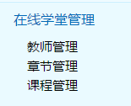

*X.1.2 进入在线学堂管理*

### **X.1.3 如何进行教师管理**

课程的讲师信息录题需要按以下表单填写：

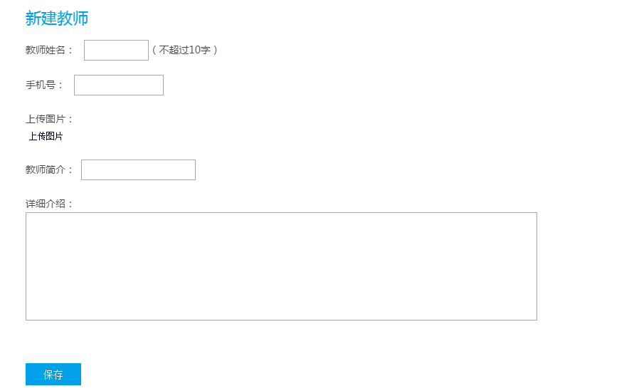

*X.1.3 进行教师管理设定*

教师姓名：**\*必填项**。填写教师的真实名称，可以是中文也可以是英文，字符限制在20字以内。

范例：



*X.1.3 进行教师名称设定*

手机号：**\*必填项**。填写教师的手机号，该手机号码必须是爱上学的已注册用户，格式需为11位手机号码。

范例：



*X.1.3 进行教师手机号设定*

上传图片：**\*必填项**。上传老师的个人头像照片，上传尺寸为宽高比1:1，大小控制在5M以内，格式为png或jpg，上传完成后可以支持重新上传修改。

范例：



*X.1.3 进行教师头像设定*

教师简介：**\*必填项**。填写老师的简要介绍，该介绍会显示在老师课程详情中，控制在50字内。

范例：



*X.1.3 进行教师简介设定*

详细介绍：**选填项**。填写教师的详细介绍内容，对简介的拓展及补充。



*X.1.3 进行教师详细介绍设定*

### **X.1.4 如何对教师信息进行修改**

如需对已保存的教师信息修改和删除，请点击**教师管理**，对应条目操作下点击**修改或删除**进行已发布内容的操作。

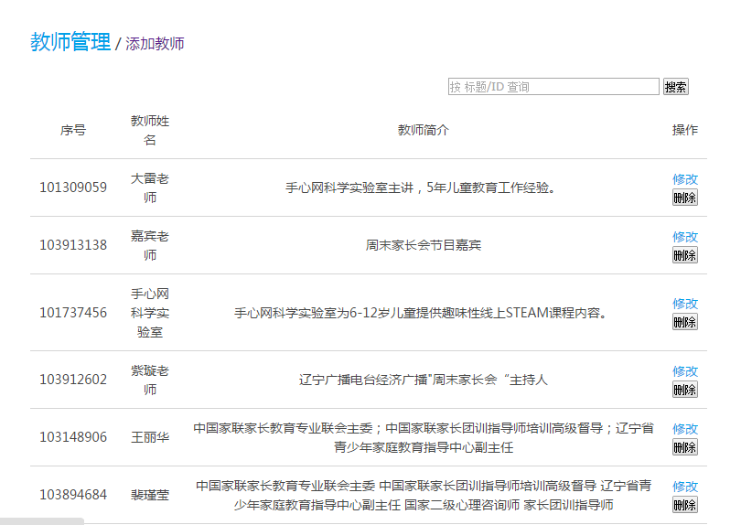

*X.1.4 进行教师信息的修改*

### **X.1.5 如何进行章节管理**

课程的章节信息录题需要按以下表单填写：

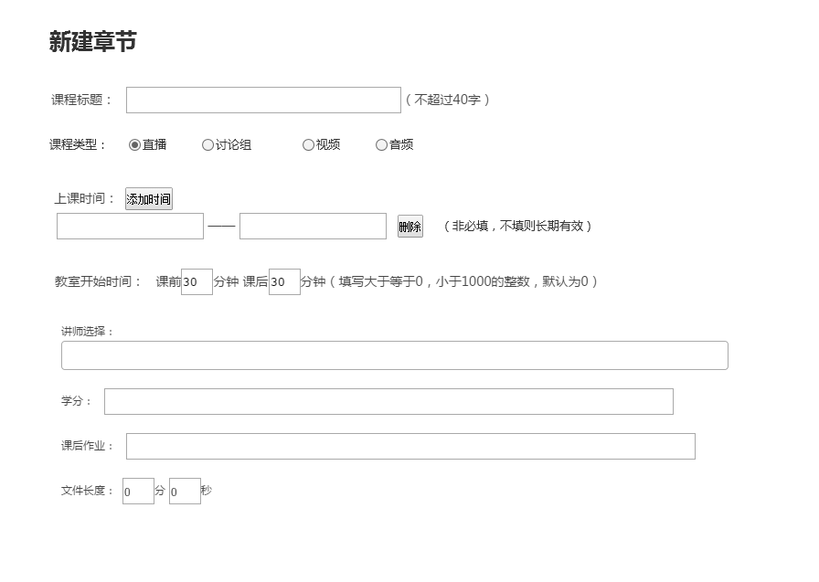

*X.1.5 进行章节管理设定*

标题：**\*必填项**。填写课程下的章节标题，字符限制在200字以内。

范例：



*X.1.5 进行章节名称设定*

课程类型：**\*必填项**。选择课程的类型，类型中包括直播、讨论组、视频、音频和交互式学堂，选中不同类型会增加填写不同类型的字段。

范例：

D:\用户目录\Documents\Tencent Files\103668169\Image\C2C\5E@(}VC_}9WK]7O59Z[V@]Q.png

*X.1.5 进行课程类型选择*

讲师选择：**\*必填项**。选择已经录入的教师名单，一个章节可以选择多个老师。

范例：

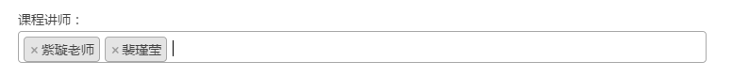

*X.1.5 进行讲师选择*

学分：**选填项**。可对该章节进行学分设定，填写大于等于0的整数，没有学分可填0或不填。

范例：



*X.1.5 进行学分设定*

课后作业：**选填项**。可对该章节进行课后作业设定，填写作业页面链接地址。

范例：



*X.1.5 进行学分设定*

文件长度：**选填项**。可对该章节时间长度进行手动设定，填写几分几秒。

范例：



*X.1.5 进行学分设定*

**当选择直播时（视频直播）：**

上课时间：**\*必填项**。填写直播课程的时间段，可以添加多个时间，可对时间段列表进行删除。

范例：



*X.1.5选择直播时对课程时间进行设定*

教室开始时间：**\*必填项**。填写直播流开启时间，需按设定的上课时间填写课前和课后多少分钟可进入教室，即教室有效时间，在改时间内进入直播有效，其他时间会提示课程未开始。

范例：



*X.1.5选择直播时对教室时间进行设定*

**当选择讨论组时（聊天室）：**

上课时间：**\*必填项**。填写直播课程的时间段，可以添加多个时间，可对时间段列表进行删除。

范例：



*X.1.5选择讨论组时对课程时间进行设定*

教室开始时间：**\*必填项**。填写直播流开启时间，需按设定的上课时间填写课前和课后多少分钟可进入教室，即教室有效时间，在改时间内进入直播有效，其他时间会提示课程未开始。

范例：



*X.1.5选择讨论组时对教室时间进行设定*

报名截止时间：**\*必填项**。填写讨论组截止报名的时间，该时间点之后会对已报名所有成员自动生成固定人数的讨论组。

范例：



*X.1.5选择讨论组时对报名时间进行设定*

**当选择视频时（录播视频）：**

上传附件：**\*必填项**。上传单个mp4文件格式的视频，大小不超过1G。

范例：



*X.1.5选择视频时对视频附件设定*

**当选择音频时（录播音频）：**

上传图片：**\*必填项**。上传单个jpg或png图片，用作音频播放的背景图。

范例：



*X.1.5选择音频时对图片进行设定*

上传附件：**\*必填项**。上传单个mp3文件格式的音频，大小不超过1G。

范例：



*X.1.5选择音频时对音频附件设定*

### **X.1.6 如何对章节信息进行修改**

如需对已保存的章节信息修改和删除，请点击**章节管理**，对应条目操作下点击**修改或删除**进行已发布内容的操作。

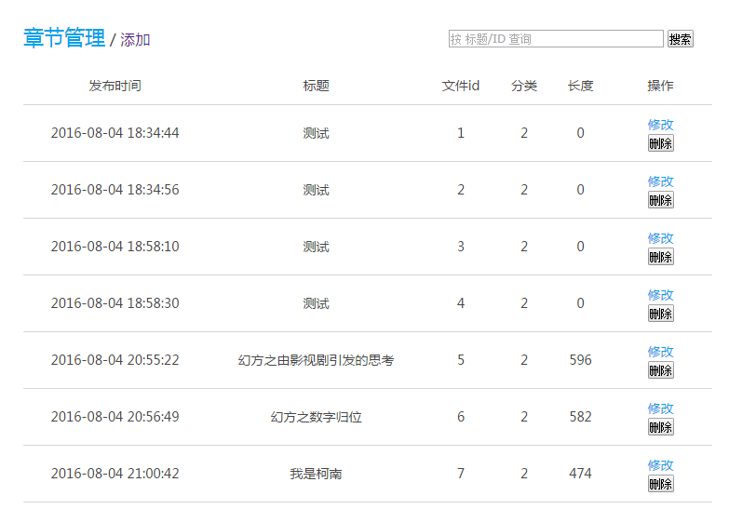

*X.1.6 进行章节信息的修改*

### **X.1.7如何进行课程管理**

课程信息录题需要按以下表单填写：

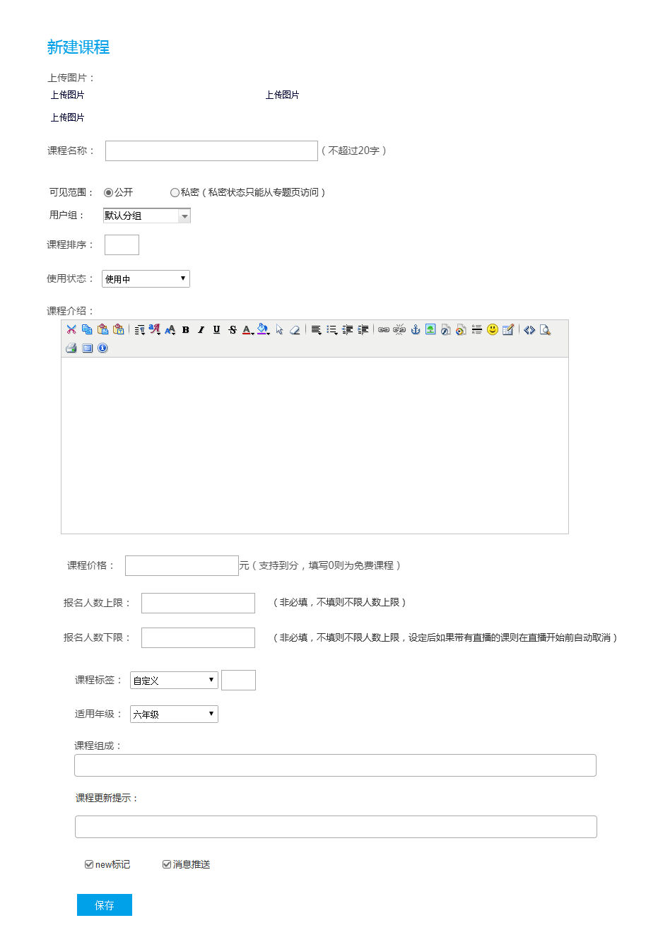

*X.1.7 进行课程管理设定*

上传图片：**\*必填项**。上传课程照片，上传尺寸为宽高比5:3，大小控制在5M以内，格式为png或jpg，上传完成后可以支持重新上传修改，最多支持上传3张，封面顺序即为从前到后。

范例：



*X.1.7 进行课程图片设定*

可见范围：**\*必填项**。选择课程的可见范围，选择公开时则在下方出现选择用户组的下拉列表，可针对固定城市范围或全网范围进行投放，选择私密则只能在专题中呈现。

范例：



*X.1.7 进行可见范围设定*

用户组：**\*必填项**。选择该课程投放的用户范围，包括已分配的城市选项和默认选项，选择默认用户组则针对全网投放。

范例：



*X.1.7 进行用户组选择*

课程排序：**\*必填项**。设定课程的排序高低，填写大于等于0的整数，数字越小优先级越高。

范例：



*X.1.7 进行课程排序设定*

#### ·

使用状态：**\*必填项**。设定课程当前是否有效，默认为使用中，即正在有效状态，可选项为已停用，设定后课程信息保留但不显示在用户端。

范例：



*X.1.7 进行使用状态设定*

课程介绍：**\*必填项**。输入课程介绍的内容，可插入图片或链接地址，字数限制不超过2000字。

范例：

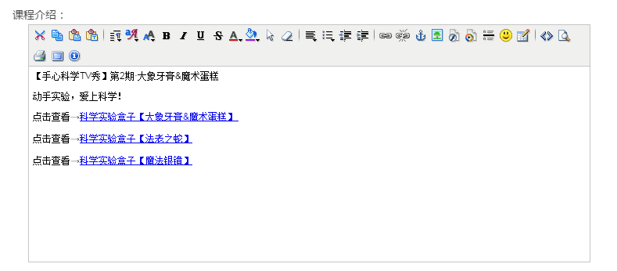

*X.1.7 进行课程介绍设定*

课程价格：**\*必填项**。设定课程的价格，填写大于等于0的数字，最多支持到分，填写0时则为免费课程。

范例：



*X.1.7 进行课程价格设定*

报名人数上限：**\*必填项**。设定课程的报名人数上限，填写大于0的整数。

范例：



*X.1.7 进行报名人数上限设定*

报名人数下限：**选填项**。设定课程的最低报名人数，填写大于0的整数，开课前小于该数值则课程自动取消。

范例：



*X.1.7 进行报名人数下限设定*

课程标签：**\*必填项**。可自定义课程的标签，最多5个字。

范例：



*X.1.7 进行课程标签设定*

适用年级：**\*必填项**。设定课程的适用年级。

范例：



*X.1.7 进行课适用年级设定*

课程组成：**\*必填项**。选择课程的章节组成，数据为已经录好的课程章节，选择的顺序即为显示在用户端自上而下的章节顺序。

范例：

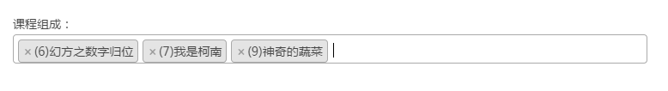

*X.1.7 进行课程组成设定*

课程更新提示：**选填项**。设定课程的new标签及消息推送，输入框中的选项为上面课程组成中已选的课程，new标记和消息推送勾选框默认选中。该功能适用于已经录好的课程，修改后希望增加章节时使用，增加的章节先在课程组成中加入，后在更新提示中选择。

范例：

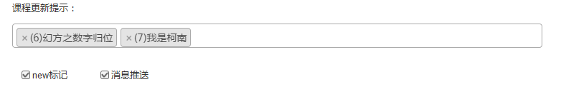

*X.1.7 进行课程更新提示设定*

### **X.1.8 如何对课程信息进行修改**

如需对已保存的课程信息修改和删除，请点击**课程管理**，对应条目操作下点击**修改或删除**进行已发布内容的操作。

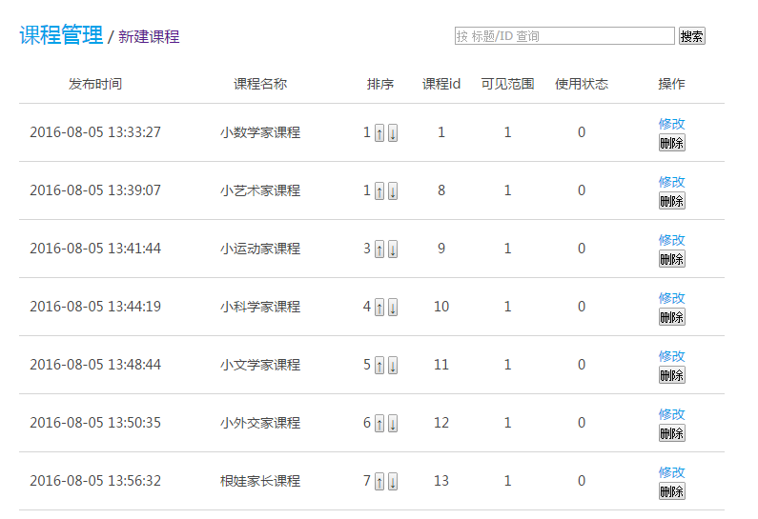

*X.1.8 进行课程信息的修改*